6. Hệ thống quản lý khách sạn
Phân hệ đặt phòng
  - Chạy trên nền web
  - Đối tượng phục vụ : khách hàng
  - Cho phép khách hàng đặt chỗ trực tuyến. Các tính năng cần cung cấp bao gồm
    - Khi đặt chỗ, khách hàng cần cho biết loại phòng mà khách hàng cần tìm, số người ở, ở từ lúc nào và thời gian ở là bao nhiêu.
    - Với mỗi loại phòng cần biết được số người ở tối đa cho phép là bao nhiêu, các trang thiết bị có trong phòng, giá thuê.
    - Nếu còn phòng trống theo đúng yêu cầu của khách hàng thì hệ thống sẽ liệt kê danh sách các phòng theo đúng yêu cầu thuê của khách hàng và khi đó khách có thể tiến hành đặt phòng.
    - Nếu ngược lại
      - Hệ thống sẽ đề nghị danh sách các phòng còn trống theo đúng số lượng người mà khách cần với chi phí phải trả gần với chi phí mà khách có thể chi trả nhất (có thể nhiều hoặc ít hơn).
      - Nếu khách đồng ý thì tiến hành bước đặt phòng và cung cấp thông tin tài khoản như trên.
Phân hệ quản lý
  - Là ứng dụng desktop được cài đặt tại máy tính của người có trách nhiệm quản lý tại mỗi khách sạn
    - Quản lý nhân viên: Phân công ca làm việc, Tính lương.
    - Nhân viên được quản lý các thông tin bao gồm: Mã nhân viên, họ tên nhân viên, ngày sinh, giới tính.
    - Nhân viên được quản lý theo từng nhóm vị trí công tác như: tiếp tân, phục vụ phòng, bảo vệ, nhân viên vệ sinh, nhân viên quản lý.
    - Các ca làm việc khác nhau sẽ có hệ số lương khác nhau. Đơn giá lương tùy theo nhóm vị trí công tác.
  - Quản lý cho thuê phòng
    - Truy xuất danh sách đặt phòng để xem khách hàng nào đã đến hạn gửi tiền đặt cọc nhưng chưa thực hiện để yêu cầu chuyển tiền. Nếu trong thời hạn 1 ngày vẫn chưa thực hiện thì hủy ghi nhận đặt phòng.
    - Ghi nhận thông tin khách hàng đến thuê phòng bao gồm người đứng tên trên hợp đồng thuê và danh sách khách ở từng phòng.
    - Quản lý các dịch vụ tăng thêm mà khách hàng sử dụng trong thời gian lưu trú.
  - Quản lý trả phòng: In biên lai thuê phòng, In biên lai sử dụng dịch vụ nếu có
  - Thống kê, báo cáo:Tình hình sử dụng phòng theo tháng, Doanh thu theo tháng, Lợi nhuận theo tháng
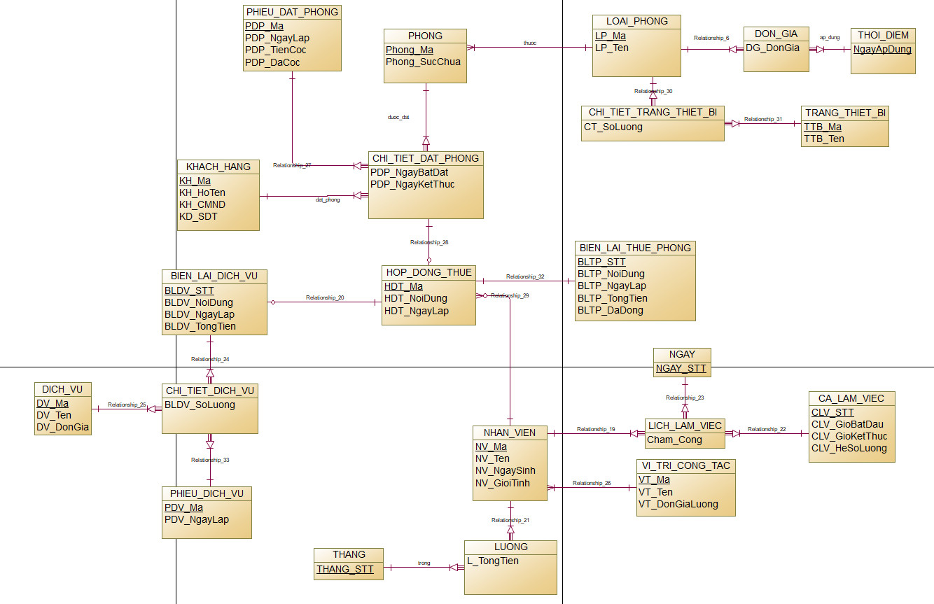
7. Hệ thống quản lý hoạt động hãng xe khách
Hãng xe PT hoạt động trong lĩnh vực kinh doanh vận tải hành khách với nhiều tuyến đường khác nhau. Mỗi tuyến đường được quản lý bởi một mã tuyến đường, tên tuyến đường, độ dài tuyến cùng mức giá vé (mức giá vé có thể thay đổi theo thời gian). Để có thể đáp ứng được một lượng khách hàng lớn mỗi ngày, với mỗi tuyến đường hãng xe sẽ tổ chức nhiều chuyến khác nhau, mỗi chuyến thuộc vào một tuyến và có giờ xuất bến cố định.
Nhân viên làm việc tại hãng xe có thể là nhân viên hành chính, tiếp viên trên xe hoặc tài xế. Hãng xe sẽ cấp cho mỗi nhân viên một mã số nhân viên, ghi nhận họ tên, ngày sinh, giới tính cùng số căn cước công dân. Nếu là tài xế thì hãng xe sẽ quản lý thêm thông tin về bằng lái xe mà tài xế có. Nhân viên hành chính sẽ làm việc theo ca. Mỗi ca làm việc có 1 số thứ tự, có thời gian bắt đầu ca làm việc, thời gian kết thúc ca làm việc. Mỗi ca làm việc có 1 đơn giá lương khác nhau, hãng xe chỉ quản lý đơn giá lương hiện tại của mỗi ca làm việc. Nếu là tiếp viên hoặc tài xế, thì lịch làm việc sẽ được xếp theo chuyến xe. Lương của tiếp viên và tài xế sẽ thay đổi theo tuyến đường, phụ thuộc vào độ dài tuyến đường.
Để phục vụ khách hàng một cách tốt nhất, hãng xe có quy định loại xe được dùng cho mỗi tuyến đường. Thông tin mỗi loại xe bao gồm nhãn hiệu, loại ghế (ngồi hay nằm), số chỗ. Mỗi xe sẽ được giao cho một tài xế chịu trách nhiệm quản lý, hãng xe cũng ghi nhận khoảng thời gian mà tài xế được giao quản lý xe.
Để thuận lợi cho khách hàng trong việc mua vé xe, hãng xe có xây dựng chức năng cho phép khách hàng đặt vé xe trực tuyến. Khách hàng có thể chọn tuyến đường, sau đó chọn ngày khởi hành, hệ thống sẽ hiển thị các chuyến xe trong ngày còn chỗ để khách hàng lựa chọn. Khi khách hàng lựa chọn một chuyến xe, hệ thống sẽ hiển thị dữ liệu về các vị trí ghế còn trống để khách hàng lựa chọn, một khách hàng có thể lựa chọn đặt mua nhiều vé.
Nếu khách hàng đặt mua vé trực tuyến thì phải thanh toán trước giờ xuất bến 1 giờ đồng hồ, nếu không hệ thống sẽ hủy đặt vé. Khách hàng có thể mua vé trực tiếp tại các bến xe, khi này nhân viên của hãng xe cũng sẽ thao tác như trường hợp của khách hàng đặt vé trực tuyến, tuy nhiên hệ thống có cùng cấp thêm thông tin các vé được đặt trực tuyến, quá hạn thanh toán mà chưa được thanh toán để nhân viên chọn trong trường hợp cần thiết.
Để có thể điều chỉnh giờ xuất bến của các chuyến xe thuộc về một tuyến đường trong một ngày đáp ứng nhu cầu duy chuyển của khách hàng, hệ thống cũng cần thống kê được tỷ lệ lấp đầy chỗ của mỗi tuyến đường trong một số khung giờ để có thể đưa ra quyết định tăng hoặc giảm số chuyến trong khung giờ đó.

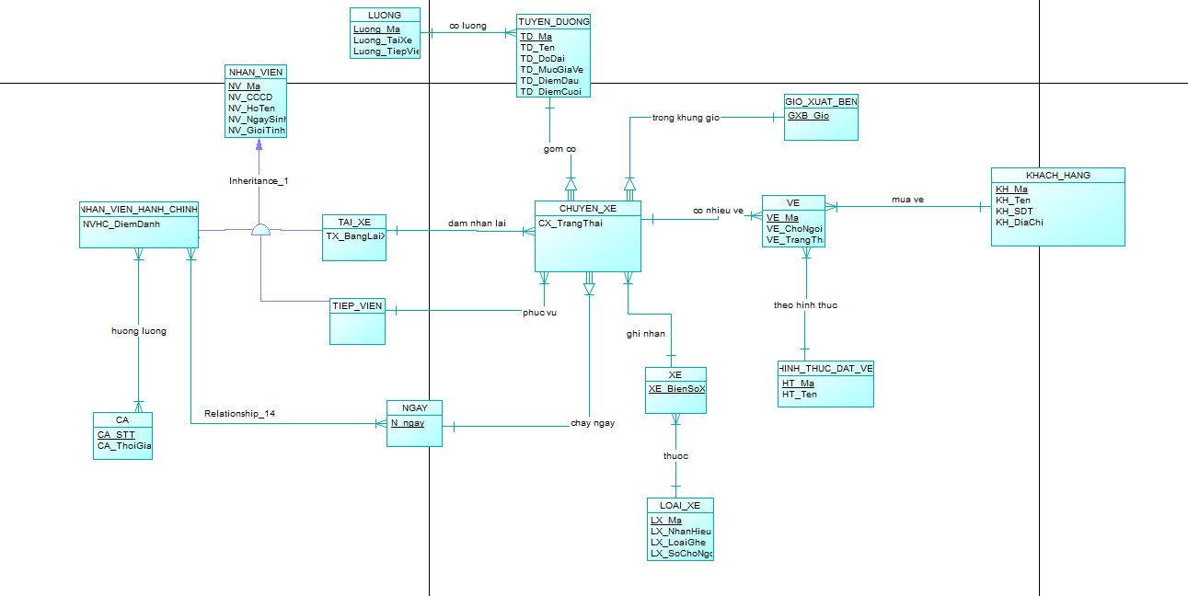
5. Hệ thống cho thuê quản lý quán ăn
Một công ty phần mềm có ý tưởng thiết kế hệ thống quản lý nhà hàng để cho thuê vì nhu cầu quản lý quán ăn là khá lớn nhưng phần đông các quán ăn không có đủ kinh phí để mua một phần mềm có bản quyền. Ý tưởng của hệ thống được xây dựng giống như một CMS (hệ quản trị nội dung) trong đó mỗi khách hàng (quán ăn) sẽ có một tài khoản trên hệ thống và có thể tự thiết lập các thông tin liên quan đến hoạt động của mình. Tuy nhiên để có thể quản lý tốt các khách hàng của mình, ý tưởng xây dựng hệ thống của công ty là thiết kế một cơ sở dữ liệu chung cho tất cả các khách hàng (không phải mỗi khách hàng có một cơ sở dữ liệu riêng).
Hệ thống cho phép với mỗi tài khoản được quyền thiết lập các thông tin cơ bản như: tên quán ăn, địa chỉ, số điện thoại liên hệ, thông tin mô tả. Để thuận lợi cho quản lý, hệ thống cho phép các quán ăn thiết lập danh mục các khu vực (sảnh) của riêng mình, mỗi khu vực sẽ bao gồm nhiều bàn với số thứ tự bàn ăn là duy nhất. Các món ăn và nước uống được hệ thống quản lý thành hai loại sản phẩm khác nhau đó là thức ăn và thức uống. Mỗi món ăn/nước uống có một mã, một tên gọi, một đơn vị tính cùng đơn giá bán tại thời điểm hiện tại và đi kèm đó là hình ảnh minh họa.
Hệ thống cho phép quản lý nhân viên với các vai trò công việc khác nhau (trong đó mỗi nhà hàng có thể thiết lập riêng cho mình danh mục vai trò công việc khác nhau), phân công ca làm việc cho nhân viên (nhân viên sẽ làm việc theo ca, tại mỗi ca làm việc sẽ được phân công làm việc tại một khu vực cụ thể nào đó), điểm danh nhân viên và tính lương.
Khi khách hàng gọi món (thức ăn/nước uống), nhân viên phục vụ tại khu vực tương ứng sẽ ghi nhận yêu cầu của khách hàng, chuyển yêu cầu này cho nhà bếp để chế biến. Khách hàng có thể hủy hoặc đổi yêu cầu gọi món nếu như hệ thống ghi nhận là món ăn/nước uống đó chưa được nhà bếp chế biến. Bên cạnh đó hệ thống cũng cung cấp chức năng cho phép nhân viên đổi bàn cho khách khi khách có yêu cầu. Khi tính tiền, nhân viên ghi nhận yêu cầu gọi món sẽ thực hiện in hóa đơn và thu tiền của khách, trên hóa đơn có ghi nhận thông tin bàn, nhân viên lập hóa đơn, các thức ăn nước uống khách đã gọi cùng tổng số tiền.
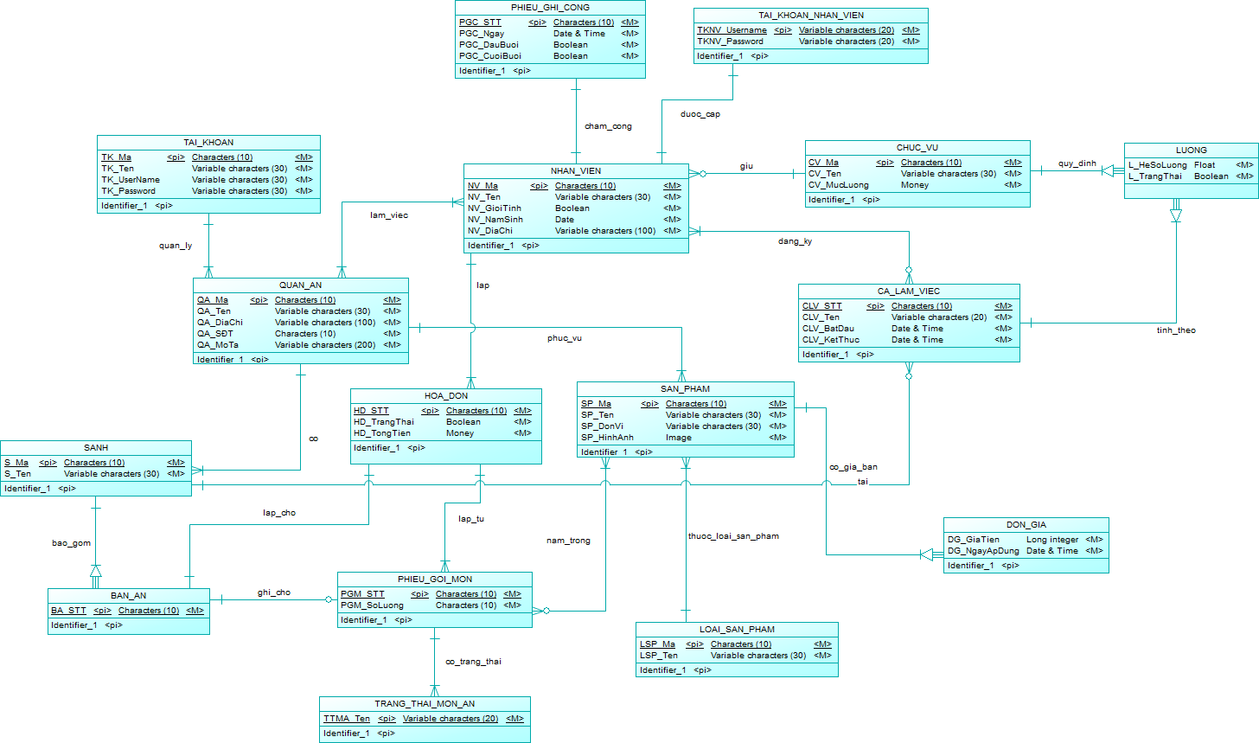
2. Quản lý Đồ án – Niên luận
Khoa Hệ thống thông tin thuộc trường Công Nghệ Thông Tin và Truyền Thông mong muốn quản lý tất cả các đồ án - niên luận của sinh viên tin học chính quy cũng như vừa làm vừa học. Để dễ dàng trong việc quản lý, ngay sau khi vào trường mỗi sinh viên ngoài họ tên, ngày sinh, giới tính đều được gán một mã số gọi là mã số sinh viên. Sinh viên chính quy thuộc sự quản lý của trường còn đối với sinh viên vừa làm vừa học sẽ thuộc sự quản lý của một đơn vị đào tạo (ví dụ: Trường Cao đẳng Kinh tế Kỹ thuật Cần Thơ, Trường Cao đẳng cộng đồng Cà Mau ...).
Trong chương trình đào tạo sinh viên phải thực hiện một số loại đồ án (niên luận cơ sở - lập trình chuyên ngành, niên luận chuyên ngành - lập trình quản lý, tiểu luận tốt nghiệp, và luận văn tốt nghiệp cho một số sinh viên xuất sắc khi ra trường). Mỗi loại đồ án - niên luận có một số đơn vị học trình tương ứng gọi là số tín chỉ.
Theo chương trình học, đến kỳ triển khai đồ án – niên luận khoa yêu cầu các giảng viên ra đề tài cho sinh viên chọn. Mỗi một đề tài giảng viên yêu cầu những điều mà sinh viên sẽ phải làm, cung cấp các tài liệu để sinh viên tham khảo. Sau khi giảng viên nộp đề tài khoa sẽ gán cho mỗi đề tài một mã số. Tên đề tài do các giảng viên ra đề tài quyết định. Mỗi đề tài chỉ thuộc một loại đồ án – niên luận duy nhất, và được ra bởi ít nhất một giảng viên trong khoa.
Mỗi một giảng viên được nhận biết qua mã số giảng viên, họ tên, ngày sinh, giới tính và một chức danh (giảng viên, giảng viên chính, giảng viên cao cấp ...). Mỗi chức danh có một hệ số chức danh, và căn cứ vào chức danh này để sau này tính tiền cho giảng viên ra đề tài hay giảng viên hướng dẫn đồ án – niên luận.
Đến học kỳ mà sinh viên phải thực hiện loại đồ án nào đó, khoa sẽ triển khai việc thực hiện đồ án – niên luận cho sinh viên. Trước hết khoa cung cấp danh sách các đề tài mà các giảng viên đã ra thuộc loại đó để sinh viên lựa chọn thực hiện. Đối với các loại niên luận, tiểu luận, các sinh viên tự lập nhóm, tối đa hai sinh viên một nhóm, nhóm này chọn làm chung một quyển đồ án và một quyển đồ án như vậy làm về một đề tài duy nhất trong danh sách các đề tài được bộ môn cung cấp. Riêng trường hợp đối với luận văn tốt nghiệp, chỉ có một số sinh viên xuất sắc được chọn và mỗi sinh viên làm một luận văn tốt nghiệp riêng rẽ.
Sau khi sinh viên lựa chọn đề tài, khoa sẽ phân công giảng viên hướng dẫn cho từng nhóm sinh viên làm chung một đề tài và viết chung một quyển đồ án - niên luận. Nói chung giảng viên ra đề tài là người hướng dẫn những sinh viên thực hiện đề tài đó, tuy nhiên có khi giảng viên ra đề tài bận đi công tác, khoa có thể cử người khác hướng dẫn. Đến hạn sinh viên phải hoàn thành và nộp các quyển đồ án. Quyển đồ án phải được soạn theo mẫu mà khoa đã quy định để dễ dàng trong việc quản lý và đánh giá. Cán bộ trực khoa phải chịu trách nhiệm thu nhận các quyển đồ án mà sinh viên nộp. Để đơn giản trong quản lý, mỗi quyển đồ án – niên luận được cán bộ trực khoa gán cho một số thứ tự, ghi nhận lại ngày mà sinh viên nộp.
Ngay sau ngày hết hạn nộp trưởng hoặc phó khoa sẽ phân công giảng viên đánh giá và chấm điểm cho từng quyển đồ án. Khoa cũng yêu cầu các giảng viên nộp kết quả đúng kỳ hạn để tổng kết điểm. Các sinh viên thực hiện chung một đề tài sẽ được chung một điểm kết quả qua sự cho điểm đó.
Cuối học kỳ khoa tổng kết số đề tài mà mỗi giảng viên đã ra (mà được sinh viên chọn làm đồ án – niên luận), số đồ án – niên luận mà mỗi giảng viên đã hướng dẫn, đã chấm để làm cơ sở cho việc tính tiền giảng dạy.

